كلية / معهد | : التربية الرياضية للبنات | 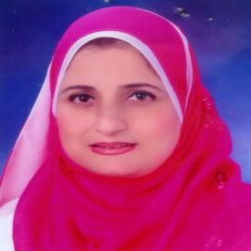
القسم العلمي | :الرياضات المائية والمنازلات
الاســـــم | :مايسه فؤاد احمد فرج
الاســـــم باللغة الانجليزية | :maisa fouad ahmed farag
الوظيفة الحالية | :أستاذ
التخصص الدقيق | :
النوع | :أنثى | تاريخ الميلاد | :
الجنسية | :مصري | الديانة | :مسلم
الحالة الاجتماعية | :متزوج و يعول | الرقم القومي | :
العنوان | :الاسماعيلية/فيلا رقم60 ش4 ارض البلاح امام الجامعة القديمة | البريد الكتروني | :maisa_fouad@hotmial.com
المؤهلات العلمية
المؤهل | التخصص | جهة الحصول | تاريخ المؤهل | التقدير | عنوان المؤهل
بكالوريوس | -
ماجستير
دكتوراة

التدرج الوظيفى
معيد | : بدءا من 13/1 /1988
مدرس مساعد | : بدءا من 3 /2 /1994
مدرس | : بدءا من 28/7 /1998
أستاذ مساعد | : بدءا من 29/7 /2003
أستاذ | : بدءا من 26/8 /2008

